阶段6 – SpringMVC框架一

明确本次课知识点，明确重点难点
【知识点目标】
- Springmvc框架
- Springmvc框架原理
- Springmvc入门程序
- 注解开发基础
- 参数绑定
- 自定义参数绑定
【重点】
- Springmvc框架原理
- 参数绑定

【难点】
- 注解开发基础

二、复习巩固作业讲解【20分钟】
- 集中讲评班级本次任务完成情况(视频观看完成情况，习题完成数量、班级学习质量)。
笔记...
- 针对复习巩固作业共性个性问题解题思路及参考代码
笔记...

三、本次课程任务知识点讲解【2小时:讲，演示，练，查】

springmvc框架
springmvc是什么？

springmvc是spring的一个模块，提供web层解决方案（基于mvc设计架构）
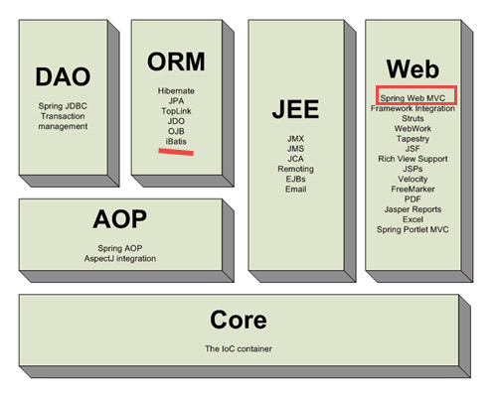

mvc在b/s系统的应用

mvc是一个设计模式，在b/s系统的应用：

request
C （controller）控制器
作用：接收用户请求
及响应结果
response
M （model）
模型
pojo
action
service
dao
请求模型进行处理
返回处理结果
V (view)视图
填充模型数据渲染视图

注意：b/s系统模型无法将数据推送到视图

. springmvc的框架

DispatcherServlet
前端控制器
1 request请求
url
Handler处理器
HandlerMapping处理器映射器
2请求查找Handler
3 HandlerExecutionChain{
HandlerInterceptor
HandlerInterceptor
Handler
}
HandlerAdapter处理器适配器

4请求执行Handler
5执行
6ModelAndView
7向前端控制器返回
ModelAndView

ViewResolver视图解析器
8请求进行视图解析
9返回view
View视图
10渲染视图
向view填充模型数据
11 response

第一步：用户发起request请求，请求至DispatcherServlet前端控制器
第二步：DispatcherServlet前端控制器请求HandlerMapping处理器映射器查找Handler
DispatcherServlet：前端控制器，相当于中央调度器，各各组件都和前端控制器进行交互，降低了各各组 件之间耦合度。
第三步：HandlerMapping处理器映射器，根据url及一些配置规则（xml配置、注解配置）查找Handler，将Handler返回给DispatcherServlet前端控制器
第四步：DispatcherServlet前端控制器调用适配器执行Handler，有了适配器通过适配器去扩展对不同Handler执行方式（比如：原始servlet开发，注解开发）
第五步：适配器执行Handler
Handler是后端控制器，当成模型。
第六步：Handler执行完成返回ModelAndView
ModelAndView：springmvc的一个对象，对Model和view进行封装。
第七步：适配器将ModelAndView返回给DispatcherServlet

第八步：DispatcherServlet调用视图解析器进行视图解析，解析后生成view
视图解析器根据逻辑视图名解析出真正的视图。
View：springmvc视图封装对象，提供了很多view，jsp、freemarker、pdf、excel。。。

第九步：ViewResolver视图解析器给前端控制器返回view
第十步：DispatcherServlet调用view的渲染视图的方法，将模型数据填充到request域 。
第十一步：DispatcherServlet向用户响应结果(jsp页面、json数据。。。。)

DispatcherServlet：前端控制器，由springmvc提供

HandlerMappting：处理器映射器，由springmvc提供

HandlerAdapter：处理器适配器，由springmvc提供

Handler：处理器，需要程序员开发

ViewResolver：视图解析器，由springmvc提供

View：真正视图页面需要由程序编写

3.入门程序—工程结构

1)需求
实现商品列表查询
效果：
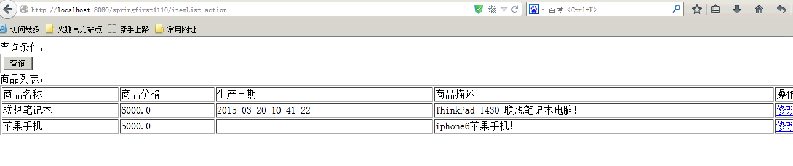

2)开发环境准备
本教程使用Eclipse+tomcat7开发

3)第一步:建立一个Web项目
在eclipse下创建动态web工程springfrist1110

4) 第二步:导入spring3.2.0的jar包
使用spring3.2.0（带springwebmvc模块）

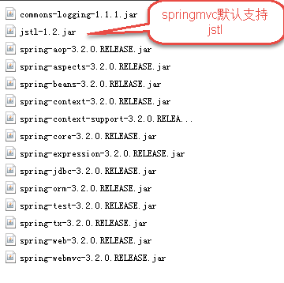
pom文件中添加依赖
<!-- springmvc 依赖 -->
<dependency>
<groupId>org.springframework</groupId>
<artifactId>spring-core</artifactId>
<version>4.3.10.RELEASE</version>
</dependency>
<dependency>
<groupId>org.springframework</groupId>
<artifactId>spring-context</artifactId>
<version>4.3.10.RELEASE</version>
</dependency>
<dependency>
<groupId>org.springframework</groupId>
<artifactId>spring-webmvc</artifactId>
<version>4.1.7.RELEASE</version>
</dependency>
<dependency>
<groupId>org.springframework</groupId>
<artifactId>spring-web</artifactId>
<version>4.1.7.RELEASE</version>
</dependency>
<dependency>
<groupId>javax.servlet</groupId>
<artifactId>javax.servlet-api</artifactId>
<version>3.1.0</version>
</dependency>
<!-- jstl -->
<dependency>
<groupId>jstl</groupId>
<artifactId>jstl</artifactId>
<version>1.2</version>
</dependency>
<dependency>
<groupId>taglibs</groupId>
<artifactId>standard</artifactId>
<version>1.1.2</version>
</dependency>

5) 第三步：前端控制器配置
a) 在web.xml中配置：
在WEB-INF\web.xml中配置前端控制器，

<servlet>
<servlet-name>springmvc</servlet-name>
<servlet-class>org.springframework.web.servlet.DispatcherServlet</servlet-class>
<init-param>
<param-name>contextConfigLocation</param-name>
<param-value>classpath:springmvc.xml</param-value>
</init-param>
<load-on-startup>1</load-on-startup>
</servlet>
<servlet-mapping>
<servlet-name>springmvc</servlet-name>
<url-pattern>/*</url-pattern>
</servlet-mapping>

load-on-startup：表示servlet随服务启动；
url-pattern：/*的请交给DispatcherServlet处理。
contextConfigLocation：指定springmvc配置的加载位置，如果不指定则默认加
载WEB-INF/[DispatcherServlet 的Servlet 名字]-servlet.xml。

Servlet拦截方式
1、拦截固定后缀的url，比如设置为 *.do、*.action， 例如：/user/add.action
此方法最简单，不会导致静态资源（jpg,js,css）被拦截。

2、拦截所有，设置为/，例如：/user/add /user/add.action
此方法可以实现REST风格的url，很多互联网类型的应用使用这种方式。
但是此方法会导致静态文件（jpg,js,css）被拦截后不能正常显示。需要特殊处理。

3、拦截所有，设置为/*，此设置方法错误，因为请求到Action，当action转到jsp时再次被拦截，提示不能根据jsp路径mapping成功。

c)工程结构
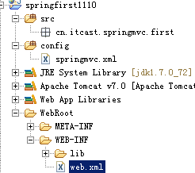

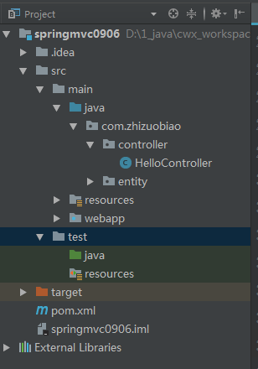

6) 第四步：springmvc配置文件

Springmvc默认加载WEB-INF/[前端控制器的名字]-servlet.xml，也可以在前端控制器定义处指定加载的配置文件，如下：

<init-param>
<param-name>contextConfigLocation</param-name>
<param-value>classpath:springmvc.xml</param-value>
</init-param>
如上代码，通过contextConfigLocation加载classpath下的springmvc.xml配置文件。

第五步：配置处理器映射器
- 在springmvc.xml文件配置如下：

- <beans xmlns="http://www.springframework.org/schema/beans"
- xmlns:xsi="http://www.w3.org/2001/XMLSchema-instance" xmlns:mvc="http://www.springframework.org/schema/mvc"
- xmlns:context="http://www.springframework.org/schema/context"
- xmlns:aop="http://www.springframework.org/schema/aop" xmlns:tx="http://www.springframework.org/schema/tx"
- xsi:schemaLocation="http://www.springframework.org/schema/beans
- http://www.springframework.org/schema/beans/spring-beans-3.2.xsd
- http://www.springframework.org/schema/mvc
- http://www.springframework.org/schema/mvc/spring-mvc-3.2.xsd
- http://www.springframework.org/schema/context
- http://www.springframework.org/schema/context/spring-context-3.2.xsd
- http://www.springframework.org/schema/aop
- http://www.springframework.org/schema/aop/spring-aop-3.2.xsd
- http://www.springframework.org/schema/tx
- http://www.springframework.org/schema/tx/spring-tx-3.2.xsd ">

- <!-- 处理器映射器 -->
- <!-- 根据bean的name进行查找Handler 将action的url配置在bean的name中 -->
- <bean
- class="org.springframework.web.servlet.handler.BeanNameUrlHandlerMapping" />

- BeanNameUrlHandlerMapping：表示将定义的Bean名字作为请求的url，需要将编写的controller在spring容器中进行配置，且指定bean的name为请求的url，且必须以.action结尾。

第六步：配置处理器适配器
在springmvc.xml文件配置如下：
<bean class="org.springframework.web.servlet.mvc.SimpleControllerHandlerAdapter"/>

SimpleControllerHandlerAdapter：即简单控制器处理适配器，所有实现了org.springframework.web.servlet.mvc.Controller 接口的Bean作为springmvc的后端控制器。

第七步：配置视图解析器
- 在springmvc.xml文件配置如下：

- <!-- ViewResolver -->
- <bean class="org.springframework.web.servlet.view.InternalResourceViewResolver">
- <property name="prefix" value="/WEB-INF/jsp/"/>
- <property name="suffix" value=".jsp"/>
- </bean>

- InternalResourceViewResolver：支持JSP视图解析
- viewClass：JstlView表示JSP模板页面需要使用JSTL标签库，所以classpath中必须包含jstl的相关jar 包；
- prefix 和suffix：查找视图页面的前缀和后缀，最终视图的址为：
- 前缀+逻辑视图名+后缀，逻辑视图名需要在controller中返回ModelAndView指定，比如逻辑视图名为hello，则最终返回的jsp视图地址 “WEB-INF/jsp/hello.jsp”

第八步：后端控制器开发
- public class ItemList1 implements Controller {

- @Override
- public ModelAndView handleRequest(HttpServletRequest request,
- HttpServletResponse response) throws Exception {

- //商品列表
- List<Items> itemsList = new ArrayList<Items>();

- Items items_1 = new Items();
- items_1.setName("联想笔记本");
- items_1.setPrice(6000f);
- items_1.setDetail("ThinkPad T430 联想笔记本电脑！");

- Items items_2 = new Items();
- items_2.setName("苹果手机");
- items_2.setPrice(5000f);
- items_2.setDetail("iphone6苹果手机！");

- itemsList.add(items_1);
- itemsList.add(items_2);

- //创建modelAndView准备填充数据、设置视图
- ModelAndView modelAndView = new ModelAndView();

- //填充数据
- modelAndView.addObject("itemsList", itemsList);
- //视图
- modelAndView.setViewName("order/itemsList");

- return modelAndView;
- }

- }

- org.springframework.web.servlet.mvc.Controller：处理器必须实现Controller 接口。
- ModelAndView：包含了模型数据及逻辑视图名

第九步：后端控制器配置
- 在springmvc.xml文件配置如下：

- <!-- controller配置 -->
- <bean name="/ itemList" id="itemList1"
- class="cn.iotex.springmvc.controller.first.ItemList1"/>

- name="/itemList"：前边配置的处理器映射器为BeanNameUrlHandlerMapping，如果请求的URL 为“上下文/itemList”将会成功映射到ItemList1控制器。

第十步：视图开发
- 创建/WEB-INF/jsp/order/itemsList.jsp视图页面：

- <%@ page language="java" contentType="text/html; charset=UTF-8"
- pageEncoding="UTF-8"%>
- <%@ taglib uri="http://java.sun.com/jsp/jstl/core" prefix="c" %>
- <%@ taglib uri="http://java.sun.com/jsp/jstl/fmt" prefix="fmt"%>
- <!DOCTYPE html PUBLIC "-//W3C//DTD HTML 4.01 Transitional//EN" "http://www.w3.org/TR/html4/loose.dtd">
- <html>
- <head>
- <meta http-equiv="Content-Type" content="text/html; charset=UTF-8">
- <title>查询商品列表</title>
- </head>
- <body>
- 商品列表：
- <table width="100%" border=1>
- <tr>
- <td>商品名称</td>
- <td>商品价格</td>
- <td>商品描述</td>
- </tr>
- <c:forEach items="${itemsList }" var="item">
- <tr>
- <td>${item.name }</td>
- <td>${item.price }</td>
- <td>${item.detail }</td>
- </tr>
- </c:forEach>

- </table>
- </body>
- </html>

部署在tomcat测试

工程部署
访问：http://localhost:8080/springfrist1110/itemList

异常

HandlerMapping没有找到Handler

HandlerMapping没有找到Handler，404后边不显示jsp路径
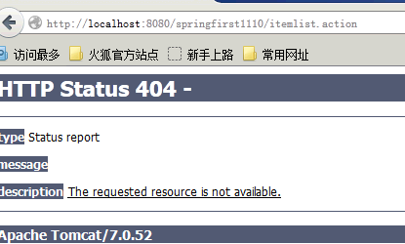

jsp页面地址错误

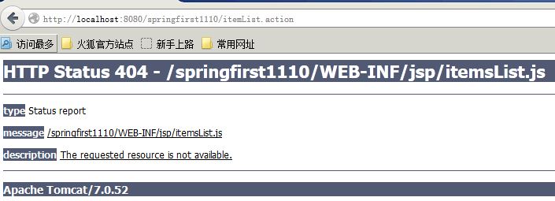

其它非注解处理器映射器和适配器

BeanNameUrlHandlerMapping(映射器)
根据请求url（XXXX.action）匹配spring容器bean的 name
找到对应的bean（程序编写的Handler）
BeanNameUrl处理器映射器，根据请求的url与spring容器中定义的bean的name进行匹配，从而从spring容器中找到bean实例。
<!—beanName Url映射器 -->
<bean class="org.springframework.web.servlet.handler.BeanNameUrlHandlerMapping"/>

SimpleUrlHandlerMapping(映射器)
- simpleUrlHandlerMapping是BeanNameUrlHandlerMapping的增强版本，它可以将url和处理器bean的id进行统一映射配置。
- <!—简单url映射 -->
- <bean class="org.springframework.web.servlet.handler.SimpleUrlHandlerMapping">
- <property name="mappings">
- <props>
- <prop key="/items1">controller的bean id</prop>
- <prop key="/items2">controller的bean id</prop>
- </props>
- </property>
- </bean>

注意：在springmvc.xml配置了多个处理器映射器，多个处理器映射器可以共存。

SimpleControllerHandlerAdapter(适配器)
要求程序编写的Handler(Controller)需要实现 Controller接口。
SimpleControllerHandlerAdapter简单控制器处理器适配器，所有实现了org.springframework.web.servlet.mvc.Controller 接口的Bean通过此适配器进行适配、执行。
适配器配置如下：
<bean class="org.springframework.web.servlet.mvc.SimpleControllerHandlerAdapter" />

HttpRequestHandlerAdapter（适配器）

在springmvc.xml配置：HttpRequestHandlerAdapter
要求Handler 实现 HttpRequestHandler接口
HttpRequestHandlerAdapter，http请求处理器适配器，所有实现了org.springframework.web.HttpRequestHandler 接口的Bean通过此适配器进行适配、执行。

适配器配置如下：
<bean class="org.springframework.web.servlet.mvc.HttpRequestHandlerAdapter"/>

Controller实现如下：

public class ItemList2 implements HttpRequestHandler {

@Override
public void handleRequest(HttpServletRequest request,
HttpServletResponse response) throws ServletException, IOException {

// 商品列表
List<Items> itemsList = new ArrayList<Items>();

Items items_1 = new Items();
items_1.setName("联想笔记本");
items_1.setPrice(6000f);
items_1.setDetail("ThinkPad T430 联想笔记本电脑！");

Items items_2 = new Items();
items_2.setName("苹果手机");
items_2.setPrice(5000f);
items_2.setDetail("iphone5 苹果手机！");

itemsList.add(items_1);
itemsList.add(items_2);

// 填充数据
request.setAttribute("itemsList", itemsList);

// 视图
request.getRequestDispatcher("/WEB-INF/jsp/order/itemsList.jsp").forward(request, response);

}

}

从上边可以看出此适配器器的handleRequest方法没有返回ModelAndView，可通过response修改定义响应内容，比如返回json数据：

response.setCharacterEncoding("utf-8");
response.setContentType("application/json;charset=utf-8");
response.getWriter().write("json串");

DispatcherServlet.properoties
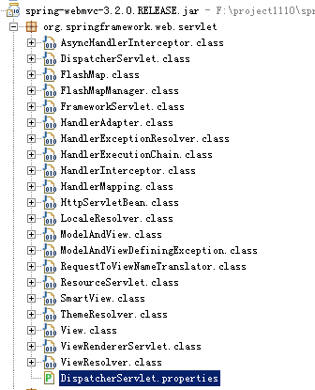
DispatcherServlet前端控制器加载 DispatcherServlet.properoties 配置文件，从而默认加载各各组件，
如果在springmvc.xml中配置了处理器映射器和适配器，以sprintmvc.xml中配置的为准

注解映射器和适配器

注解映射器
spring3.1之前默认加载映射器是
org.springframework.web.servlet.mvc.annotation.DefaultAnnotationHandlerMapping，3.1之后要使用：
org.springframework.web.servlet.mvc.method.annotation.RequestMappingHandlerMapping

在springmvc.xml中配置RequestMappingHandlerMapping：

使用RequestMappingHandlerMapping需要在Handler 中使用@controller标识此类是一个控制器，使用@requestMapping指定Handler方法所对应的url。

注解适配器
spring3.1之前默认加载映射器是
org.springframework.web.servlet.mvc.annotation.AnnotationMethodHandlerAdapter，3.1之后要使用：
org.springframework.web.servlet.mvc.method.annotation.RequestMappingHandlerAdapter

RequestMappingHandlerAdapter，不要求Handler实现任何接口，它需要和RequestMappingHandlerMapping注解映射器配对使用，主要解析Handler方法中的形参。

注解开发Hanlder

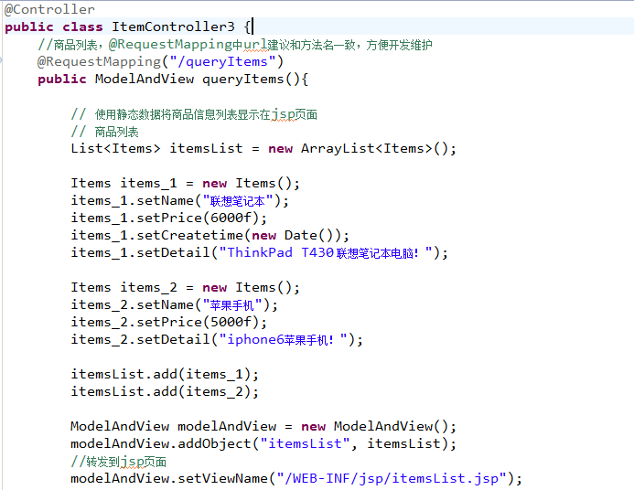

配置Handler
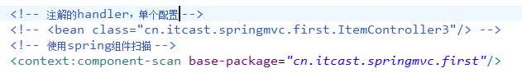
建议使用组件扫描，组件扫描可以扫描@Controller、@Service、@component、@Repsitory

入门程序小结源码分析

DispatcherServlet：前端控制器，相当于中央调度器，可以降低组件之间的耦合度。

HandlerMapping：处理器映射器,负责根据url查找Handler

HandlerAdapter：处理器适配器，负责根据适配器要求的规则去执行处理器。可以通过扩展适配器支持不同类型的Handler。

viewResolver：视图解析器，根据逻辑视图名解析成真正的视图，
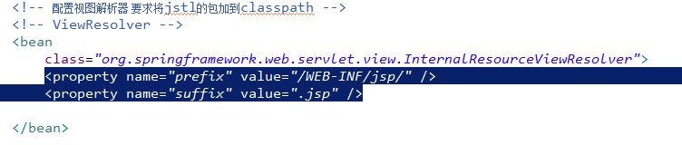
真正视图地址==前缀+逻辑视图名+后缀
1、DispatcherServlet通过HandlerMapping查找Handler
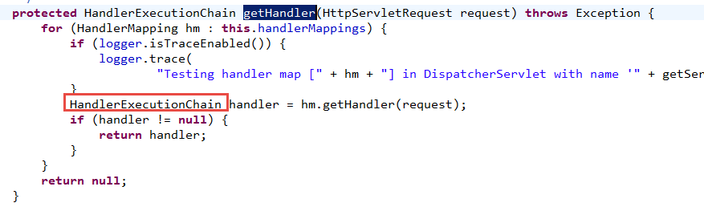

2、DispatcherServlet通过适配器去执行Handler，得到ModelAndview
3、视图解析

视图解析完成得到一个view：
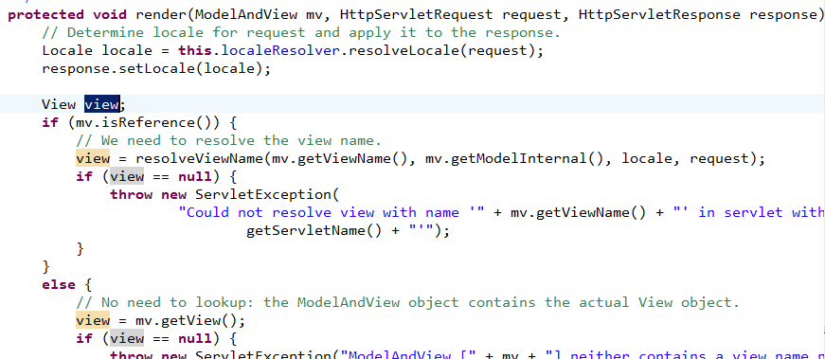

4、进行视图渲染
将Model中的数据 填充到request域。
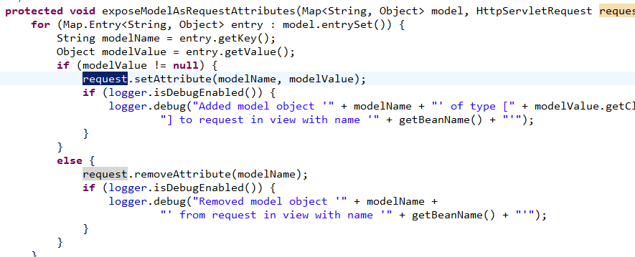

springmvc和mybatis整合工程搭建

1)整合思路
在mybatis和spring整合的基础上 添加springmvc。
spring要管理springmvc编写的Handler（controller）、mybatis的SqlSessionFactory、mapper
第一步：整合dao，spring和mybatis整合
第二步：整合service，spring管理service接口，service中可以调用spring容器中dao(mapper)
第三步：整合controller，spring管理controller接口，在controller调用service

jar包
mybatis：3.2.7
spring：3.2.0

mybatis的jar
mybatis和spring整合包
spring的所有jar包(包括 springmvc的包)
数据库驱动包
log4j日志..

工程结构

配置文件
applicationContext-dao.xml---配置数据源、SqlSessionFactory、mapper扫描器
applicationContext-service.xml---配置service接口
applicationContext-transaction.xml--事务管理
sprintmvc.xml---springmvc的配置，配置处理器映射器、适配器、视图解析器
SqlMapConfig.xml---mybatis的配置文件，配置别名、settings、mapper

applicationContext-dao.xml
配置mybatis的数据源、sqlSessionFactory、mapper扫描器

<beans xmlns="http://www.springframework.org/schema/beans"
xmlns:xsi="http://www.w3.org/2001/XMLSchema-instance" xmlns:mvc="http://www.springframework.org/schema/mvc"
xmlns:context="http://www.springframework.org/schema/context"
xmlns:aop="http://www.springframework.org/schema/aop" xmlns:tx="http://www.springframework.org/schema/tx"
xsi:schemaLocation="http://www.springframework.org/schema/beans
http://www.springframework.org/schema/beans/spring-beans-3.2.xsd
http://www.springframework.org/schema/mvc
http://www.springframework.org/schema/mvc/spring-mvc-3.2.xsd
http://www.springframework.org/schema/context
http://www.springframework.org/schema/context/spring-context-3.2.xsd
http://www.springframework.org/schema/aop
http://www.springframework.org/schema/aop/spring-aop-3.2.xsd
http://www.springframework.org/schema/tx
http://www.springframework.org/schema/tx/spring-tx-3.2.xsd ">
<!-- 加载配置文件 -->
<context:property-placeholder location="classpath:db.properties"/>
<!-- 数据库连接池 -->
<bean id="dataSource" class="org.apache.commons.dbcp.BasicDataSource" destroy-method="close">
<property name="driverClassName" value="${jdbc.driver}"/>
<property name="url" value="${jdbc.url}"/>
<property name="username" value="${jdbc.username}"/>
<property name="password" value="${jdbc.password}"/>
<property name="maxActive" value="30"/>
<property name="maxIdle" value="5"/>
</bean>

<!-- 让spring管理sqlsessionfactory 使用mybatis和spring整合包中的 -->
<bean id="sqlSessionFactory" class="org.mybatis.spring.SqlSessionFactoryBean">
<!-- 数据库连接池 -->
<property name="dataSource" ref="dataSource" />
<!-- 加载mybatis的全局配置文件 -->
<property name="configLocation" value="classpath:mybatis/SqlMapConfig.xml" />
</bean>
<!-- mapper扫描器 -->
<bean class="org.mybatis.spring.mapper.MapperScannerConfigurer">
<property name="basePackage" value="cn.itcast.springmvc.mapper"></property>
<property name="sqlSessionFactoryBeanName" value="sqlSessionFactory"/>
</bean>

</beans>

applicationContext-transation.xml

在此配置文件配置事务，声明式事务控制。

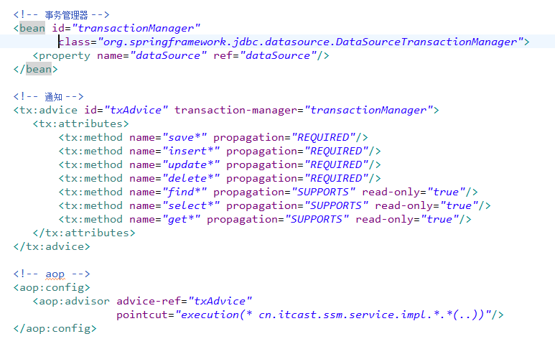

前端控制器配置

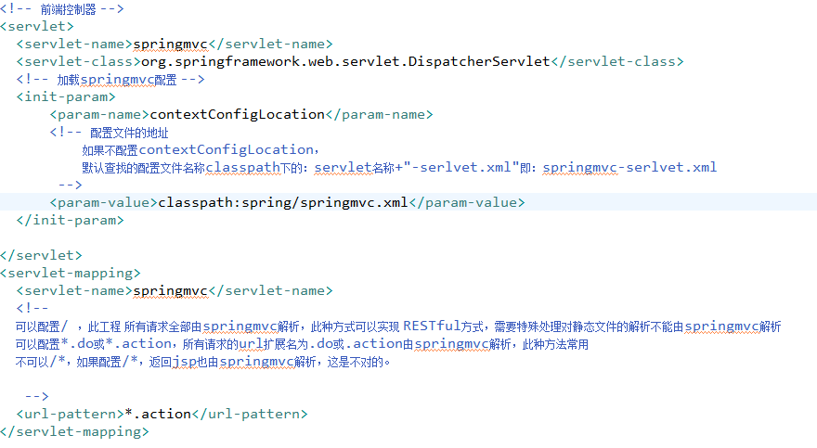

配置springmvc.xml
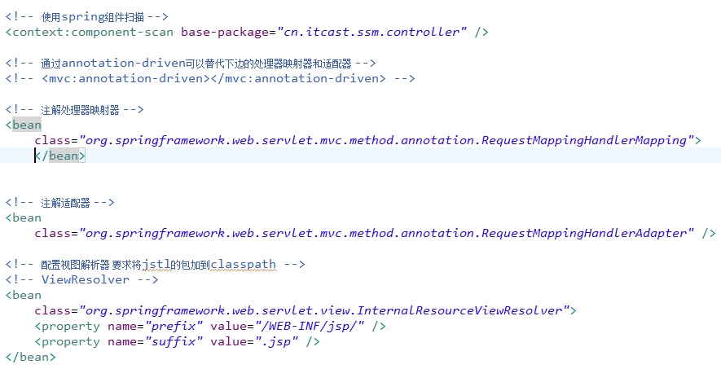

9. springmvc和mybatis整合开发商品列表

需求
查询商品列表

mapper
功能描述：根据条件查询商品信息，返回商品列表
一般情况下针对查询mapper需要自定义mapper。
首先针对单表进行逆向工程，生成代码。

mapper.xml
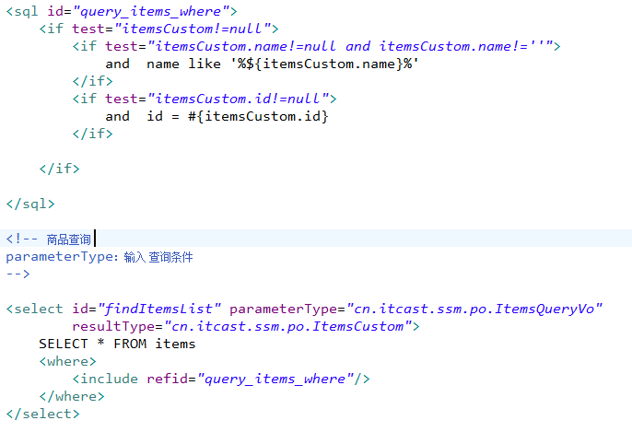

4)包装类：
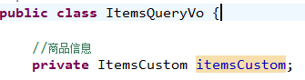

apper.java

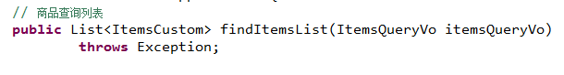

service
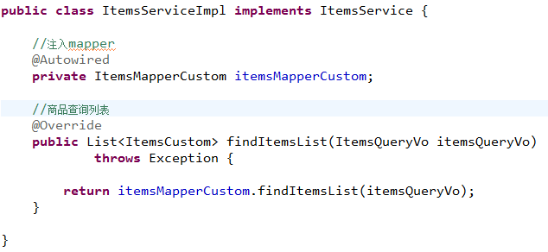

在applicationContext-service.xml中配置service

controller
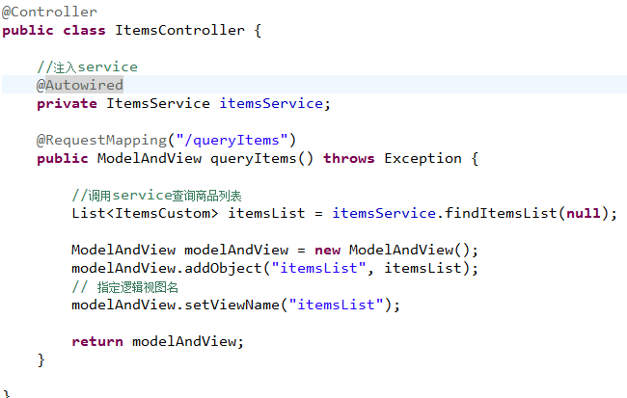

jsp
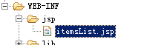

在web.xml配置spring监听器
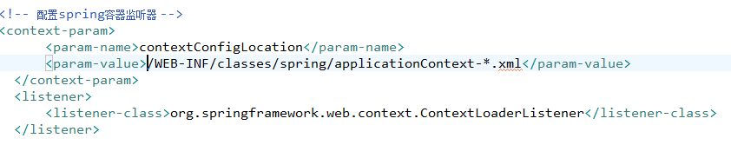

. 注解基础-商品修改功能service开发

商品修改需求
功能描述：商品信息修改
操作流程：
1、在商品列表页面点击修改连接
2、打开商品修改页面，显示了当前商品的信息
根据商品id查询商品信息
3、修改商品信息，点击提交。
更新商品信息

dao
使用逆向工程自动生成的代码：
ItemsMapper.java
ItemsMapper.xml

service
//根据id查询商品信息
public Items findItemById(int id) throws Exception;

//修改商品信息
public void saveItem(Items items)throws Exception;

controller
修改商品信息显示页面：
@RequestMapping(value="/editItem")
public String editItem(Model model, Integer id) throws Exception{

//调用service查询商品信息
Items item = itemService.findItemById(id);

model.addAttribute("item", item);

return "item/editItem";
}

修改商品信息提交：
//商品修改提交
@RequestMapping("/editItemSubmit")
public String editItemSubmit(Items items)throws Exception{

System.out.println(items);

itemService.saveItem(items);

return "success";
}

页面
/WEB-INF/jsp/item/itemsList.jsp
/WEB-INF/jsp/item/editItem.jsp

. RequestMapping特性学习
通过RequestMapping注解可以定义不同的处理器映射规则。

URL路径映射
@RequestMapping(value="/item")或@RequestMapping("/item）
value的值是数组，可以将多个url映射到同一个方法

窄化请求映射
在class上添加@RequestMapping(url)指定通用请求前缀， 限制此类下的所有方法请求url必须以请求前缀开头，通过此方法对url进行分类管理。

如下：
@RequestMapping放在类名上边，设置请求前缀
@Controller
@RequestMapping("/item")

方法名上边设置请求映射url：
@RequestMapping放在方法名上边，如下：
@RequestMapping("/queryItem ")

访问地址为：/item/queryItem

请求方法限定
- 限定GET方法
@RequestMapping(method = RequestMethod.GET)
如果通过Post访问则报错：
HTTP Status 405 - Request method 'POST' not supported
例如：
@RequestMapping(value="/editItem",method=RequestMethod.GET)
- 限定POST方法
@RequestMapping(method = RequestMethod.POST)
如果通过Post访问则报错：
HTTP Status 405 - Request method 'GET' not supported
- GET和POST都可以
@RequestMapping(method={RequestMethod.GET,RequestMethod.POST})

. controller方法返回值

返回ModelAndView
controller方法中定义ModelAndView对象并返回，对象中可添加model数据、指定view。

返回void
在controller方法形参上可以定义request和response，使用request或response指定响应结果：
使用request转向页面，如下：
request.getRequestDispatcher("页面路径").forward(request, response);
通过response页面重定向：
response.sendRedirect("url")
通过response指定响应结果，例如响应json数据如下：
response.setCharacterEncoding("utf-8");
response.setContentType("application/json;charset=utf-8");
response.getWriter().write("json串");

返回字符串

逻辑视图名
controller方法返回字符串可以指定逻辑视图名，通过视图解析器解析为物理视图地址。
//指定逻辑视图名，经过视图解析器解析为jsp物理路径：/WEB-INF/jsp/item/editItem.jsp
return "item/editItem";

Redirect重定向
Contrller方法返回结果重定向到一个url地址，如下商品修改提交后重定向到商品查询方法，参数无法带到商品查询方法中。
//重定向到queryItem.action地址,request无法带过去
return "redirect:queryItem.action";

redirect方式相当于“response.sendRedirect()”，转发后浏览器的地址栏变为转发后的地址，因为转发即执行了一个新的request和response。
由于新发起一个request原来的参数在转发时就不能传递到下一个url，如果要传参数可以/item/queryItem.action后边加参数，如下：
/item/queryItem?...&…..

forward转发
controller方法执行后继续执行另一个controller方法，如下商品修改提交后转向到商品修改页面，修改商品的id参数可以带到商品修改方法中。
//结果转发到editItem.action，request可以带过去
return "forward:editItem.action";
forward方式相当于“request.getRequestDispatcher().forward(request,response)”，转发后浏览器地址栏还是原来的地址。转发并没有执行新的request和response，而是和转发前的请求共用一个request和response。所以转发前请求的参数在转发后仍然可以读取到。

. 参数绑定过程

默认支持的参数类型
处理器形参中添加如下类型的参数处理适配器会默认识别并进行赋值。

HttpServletRequest
通过request对象获取请求信息

HttpServletResponse
通过response处理响应信息

HttpSession
通过session对象得到session中存放的对象

Model
通过model向页面传递数据，如下：
//调用service查询商品信息
Items item = itemService.findItemById(id);
model.addAttribute("item", item);
页面通过${item.XXXX}获取item对象的属性值。

参数绑定介绍
注解适配器对RequestMapping标记的方法进行适配，对方法中的形参会进行参数绑定，早期springmvc采用PropertyEditor（属性编辑器）进行参数绑定将request请求的参数绑定到方法形参上，3.X之后springmvc就开始使用Converter进行参数绑定。

. RequestParam注解
@RequestParam用于绑定单个请求参数。
value：参数名字，即入参的请求参数名字，如value=“item_id”表示请求的参数区中的名字为item_id的参数的值将传入；
required：是否必须，默认是true，表示请求中一定要有相应的参数，否则将报；
TTP Status 400 - Required Integer parameter 'XXXX' is not present
defaultValue：默认值，表示如果请求中没有同名参数时的默认值
定义如下：
public String editItem(@RequestParam(value="item_id",required=true) String id) {
}
形参名称为id，但是这里使用value=" item_id"限定请求的参数名为item_id，所以页面传递参数的名必须为item_id。
注意：如果请求参数中没有item_id将跑出异常：
HTTP Status 500 - Required Integer parameter 'item_id' is not present

这里通过required=true限定item_id参数为必需传递，如果不传递则报400错误，可以使用defaultvalue设置默认值，即使required=true也可以不传item_id参数值

简单类型
当请求的参数名称和处理器形参名称一致时会将请求参数与形参进行绑定。

整型
public String editItem(Model model,Integer id) throws Exception｛
｝

字符串
例子略

单精度/双精度
例子略

布尔型
处理器方法：
public String editItem(Model model,Integer id,Boolean status) throws Exception
请求url：
http://localhost:8080/springmvc_mybatis/item/editItem.action?id=2&status=false
说明：对于布尔类型的参数，请求的参数值为true或false。

. 简单类型和pojo类型绑定

简单pojo
将pojo对象中的属性名于传递进来的属性名对应，如果传进来的参数名称和对象中的属性名称一致则将参数值设置在pojo对象中

页面定义如下;

<input type="text" name="name"/>
<input type="text" name="price"/>

Contrller方法定义如下：

@RequestMapping("/editItemSubmit")
public String editItemSubmit(Items items)throws Exception{
System.out.println(items);
请求的参数名称和pojo的属性名称一致，会自动将请求参数赋值给pojo的属性。

包装pojo
如果采用类似struts中对象.属性的方式命名，需要将pojo对象作为一个包装对象的属性，action中以该包装对象作为形参。
包装对象定义如下：
Public class QueryVo {
private Items items;

}

页面定义：

<input type="text" name="items.name" />
<input type="text" name="items.price" />

Controller方法定义如下：

public String useraddsubmit(Model model,QueryVo queryVo)throws Exception{
System.out.println(queryVo.getItems());

ModelAttribute
@ModelAttribute作用如下：
1、绑定请求参数到pojo并且暴露为模型数据传到视图页面
此方法可实现数据回显效果。

// 商品修改提交
@RequestMapping("/editItemSubmit")
public String editItemSubmit(@ModelAttribute("item") Items items,Model model)

页面：
<tr>
<td>商品名称</td>
<td><input type="text" name="name" value="${item.name }"/></td>
</tr>
<tr>
<td>商品价格</td>
<td><input type="text" name="price" value="${item.price }"/></td>
</tr>

如果不用@ModelAttribute可以使用model.addAttribute("item", items)完成数据回显。

2、将方法返回值暴露为模型数据传到视图页面

//商品分类
@ModelAttribute("itemtypes")
public Map<String, String> getItemTypes(){

Map<String, String> itemTypes = new HashMap<String,String>();
itemTypes.put("101", "数码");
itemTypes.put("102", "母婴");

return itemTypes;
}

页面：
商品类型：
<select name="itemtype">
<c:forEach items="${itemtypes }" var="itemtype">
<option value="${itemtype.key }">${itemtype.value }</option>
</c:forEach>
</select>

. 自定义参数绑定-属性编辑器

需求
根据业务需求自定义日期格式进行参数绑定。

propertyEditor

使用WebDataBinder
在controller方法中通过@InitBinder标识方法为参数绑定方法，通过WebDataBinder注册属性编辑器，问题是此方法只能在单个controller类中注册。

/**
* 注册属性编辑器(字符串转换为日期)
*/
@InitBinder
public void initBinder(WebDataBinder binder) throws Exception {
binder.registerCustomEditor(Date.class, new CustomDateEditor(new SimpleDateFormat("yyyy-MM-dd"),true));
}

. 自定义参数绑定-自定义转换器

自定义Converter
public class CustomDateConverter implements Converter<String, Date> {

@Override
public Date convert(String source) {
try {
SimpleDateFormat simpleDateFormat = new SimpleDateFormat("yyyy-MM-dd HH-mm-ss");
return simpleDateFormat.parse(source);
} catch (Exception e) {
e.printStackTrace();
}
return null;
}

}

配置方式1

<!--注解适配器 -->
<bean
class="org.springframework.web.servlet.mvc.method.annotation.RequestMappingHandlerAdapter">
<property name="webBindingInitializer" ref="customBinder"></property>
</bean>

<!-- 自定义webBinder -->
<bean id="customBinder"
class="org.springframework.web.bind.support.ConfigurableWebBindingInitializer">
<property name="conversionService" ref="conversionService" />
</bean>
<!-- conversionService -->
<bean id="conversionService"
class="org.springframework.format.support.FormattingConversionServiceFactoryBean">
<!-- 转换器 -->
<property name="converters">
<list>
<bean class="cn.itcast.ssm.controller.converter.CustomDateConverter"/>
</list>
</property>
</bean>

配置方式2

<mvc:annotation-driven conversion-service="conversionService">
</mvc:annotation-driven>
<!-- conversionService -->
<bean id="conversionService"
class="org.springframework.format.support.FormattingConversionServiceFactoryBean">
<!-- 转换器 -->
<property name="converters">
<list>
<bean class="cn.itcast.ssm.controller.converter.CustomDateConverter"/>
</list>
</property>
</bean>

问题处理

问题总结

404
页面找不到，视图找不到。
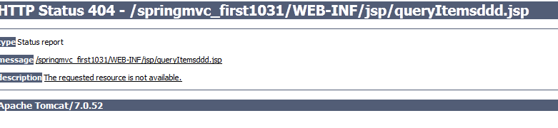

HandlerMapping根据url没有找到Handler。
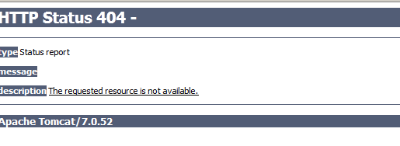

Post时中文乱码
在web.xml中加入：
<filter>
<filter-name>CharacterEncodingFilter</filter-name>
<filter-class>org.springframework.web.filter.CharacterEncodingFilter</filter-class>
<init-param>
<param-name>encoding</param-name>
<param-value>utf-8</param-value>
</init-param>
</filter>
<filter-mapping>
<filter-name>CharacterEncodingFilter</filter-name>
<url-pattern>/*</url-pattern>
</filter-mapping>

以上可以解决post请求乱码问题。
对于get请求中文参数出现乱码解决方法有两个：

修改tomcat配置文件添加编码与工程编码一致，如下：

<Connector URIEncoding="utf-8" connectionTimeout="20000" port="8080" protocol="HTTP/1.1" redirectPort="8443"/>

另外一种方法对参数进行重新编码：
String userName new
String(request.getParamter("userName").getBytes("ISO8859-1"),"utf-8")

ISO8859-1是tomcat默认编码，需要将tomcat编码后的内容按utf-8编码

【易错点和易混点】

四、自主学习作业讲解【30分钟：讲，评，总结】
- 集中讲评班级本次自主学习完成情况(视频观看完成情况，习题完成数量、班级学习质量)。
笔记...
- 自主学习任务共性个性问题解题思路及参考代码
笔记...

五、当日课程内容总结【5分钟：总结】
1、springmvc框架(重点)
mvc在b/s系统中应用方式
springmvc框架原理（DispatcherServlet前端控制器、处理器映射器、处理器适配器、视图解析器）
2、springmvc入门程序
需求：商品列表查询
常用的处理器映射器，处理器适配器
注解的处理器映射器，处理器适配器用于注解开发(重点)
3、 注解开发基础
常用的注解使用
参数绑定
自定义参数绑定

六、本次直播课后复习巩固补充题【3分钟：强调】
- 使用maven搭建spring的开发环境
- 使用springmvc 非注解方式接收请求，并返回结果hello springmvc，并描述执行流程。
- 画出springmvc 架构流程图

七、下次自主学习任务布置【2min：强调】
- 完成如下自主学习视频
视频列表..
springmvc（Day1）
- MVC在BS系统中的应用
- SpringMVC架构
- SpringMVC入门程序-工程结构
- SpringMVC入门程序-编写调试
- 非注解处理器映射器和适配器学习
- 注解处理器映射器和适配器
- 入门程序小结源码分析
- SpringMVC和Mybatis整合工程结构
- SpringMVC和Mybatis整合开发商品列表
- 注解基础-商品修改功能service开发
springmvc（Day2）
- RequestMapping特性学习
- controller方法返回值
- 参数绑定过程
- RequestParam注解
- 简单类型和pojo类型绑定
- 自定义参数绑定属性编辑器
- 自定义参数绑定-自定义转换器
- 数据回显
- 参数绑定-绑定list数据
- SpringMVC图片上传
- requestBody和responseBody
- validation基本使用
- validation分组校验
- SpringMVC统一异常处理
- SpringMVC对RESTful的支持
- SpringMVC拦截器测试
- SpringMVC拦截器应用-用户认证拦截

- 需要通过平台提交作业。完成平台上所布置的作业。
作业说明...

